题 目：基于临床问题的科学研究
主讲人：樊官伟 研究员 天津中医药大学第一附属医院实验中心主任
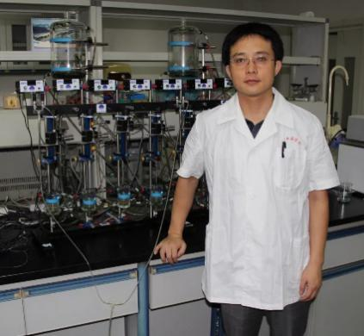
樊官伟,男,博士,研究员,博士生导师，天津中医药大学第一附属医院实验中心主任。全国百篇优秀博士论文提名奖获得者，天津市首届杰出青年基金项目获得者，入选天津市首届津门医学英才（2018）、天津市高校“学科领军人才”（2017）、天津市创新人才推进计划（2018）、天津市“131”人才工程第一层次（2017）、科技部创新人才推进计划重点领域创新团队骨干、教育部“中医药防治心血管疾病研究”创新团队骨干和天津市创新人才推进计划重点领域创新团队骨干，第十四届天津青年科技奖获得者。先后主持了国家重大新药创制项目、行业专项、国家自然科学基金面上及青年项目、天津市杰青等，参与国家973、国家科技支撑、重大新药创制等项目20余项。主要从事中医药防治心血管疾病基础研究和新药开发。发表论文130篇，其中SCI论文60篇，ISTP 5篇，单篇最高影响因子19.791，总引用799次，单篇最高引用117次，参编著作5部；申请发明专利10项（授权7项），4项转让企业。获得天津市科学技术进步一等奖（第十）、教育部科学技术进步一等奖（第三）、中华中医药学会一等奖（第五）、天津市科学技术进步二等奖（第二）和天津市南开区十大杰出青年提名奖。

